《氮的转化之旅》教学设计
一、考点分析
1. 核心考点：氮及其化合物的转化关系（游离态氮→化合态氮，如N₂→NH₃→NO→NO₂→HNO₃→NH₄NO₃）；硝酸铵的工业合成路径选择（从反应热、平衡常数等方面分析最优方案）；含氮尾气（NO、NO₂）的无害化处理（化学方程式书写、条件控制）；价类二维图的建构与应用；工业流程分析（合成氨、合成硝酸的设备与工艺条件）。
2. 关联考点：化学平衡移动原理（如压强、温度对工业合成氨的平衡的影响）；氧化还原反应（守恒思维的应用）；环境问题（氮污染导致的富营养化、酸雨、光化学烟雾）。
二、考情分析
1. 考查频率：氮及其化合物是高考化学的高频考点，近5年全国高考卷中，单独考查或结合其他元素（如硫、碳）考查的概率达100%，多以工业流程题、实验题、化学反应原理综合题形式呈现。
2. 考查重点：侧重工业生产中的实际应用，如工业合成的路径优化、尾气处理方案设计；必考的氧化还原反应方程式（含离子方程式）书写，需关注条件、配平及守恒等方面；价类二维图常作为解题依据，考查物质转化关系。
3. 命题趋势：结合“绿色化学”“环境保护”热点，强调工业流程的经济性与环保性；注重考查学生信息提取能力（如从资料卡、流程图中获取）和逻辑推理能力（如路径优化、设计方案）。
三、教学目标
1. 能熟悉氮及其化合物的转化脉络，准确掌握关键反应方程式；会用反应热、平衡常数、反应速率分析工业路径优劣；熟练掌握含氮尾气处理的方法及书写相关方程式；能独立建构并应用氮元素价类二维图。
2. 通过分析合成硝酸铵的工业流程，提升信息提取与综合分析能力；通过设计尾气处理方案，培养运用物质转化规律解决实际问题的能力；通过小组讨论与建构思维模型，形成“理论→应用→评价”的解题思路。
3.认识氮元素转化对粮食安全（氮肥生产）和环境保护的重要意义，树立“绿色化学”与“可持续发展”理念；体会化学理论在实际工业生产中的作用，增强学科应用意识。
四、教学过程
一、导入环节：情境激趣，聚焦主题
1. 展示“大国粮仓”图片与空气组成（体积分数：氮气78%、氧气21%、稀有气体0.94%、二氧化碳及其他0.06%）。
提出核心问题：“空气中78%是氮气，为何农业生产仍需大量施用氮肥？”
2. 引导学生区分“游离态氮”（N₂，多数植物无法直接利用）与“化合态氮”（如NH₄⁺、NO₃⁻，植物可吸收），明确本节课围绕“氮的转化”展开，核心目标是解决“从空气到硝酸铵（氮肥）的合成”及“污染治理”问题。
二、核心探究1：合成硝酸铵的工业路径优选
1. 任务驱动：呈现“以空气为原料合成硝酸铵（NH₄NO₃）”的两种潜在路径：
• 路径①：N₂→NO→NO₂→HNO₃；
• 路径②：N₂→NH₃→NO→NO₂→HNO₃（NH₃与HNO₃反应生成NH₄NO₃）。
提供资料卡（反应热ΔH、平衡常数K、反应条件）
提问：“从能量、反应程度、能耗角度，哪条路径更优？”
2. 小组讨论：引导学生结合数据对比分析：
• 路径①关键反应（N₂+O₂⇌2NO）：ΔH=180.5kJ/mol（吸热）、K=5×10⁻³¹（反应极不彻底）、需4000℃（高能耗）；
• 路径②关键反应（N₂+3H₂⇌2NH₃）：ΔH=-92kJ/mol（放热）、K=4.1×10⁶（反应彻底）、需450℃（低能耗）；后续反应（4NH₃+5O₂=4NO+6H₂O）快速且彻底。
3. 总结结论：明确路径②为优选方案，因“能耗低、反应彻底、适合大规模生产”，同时强化“平衡常数K与反应彻底性”“反应热与工业成本”的关联逻辑。
三、核心探究2：含氮尾气的危害与无害化处理
1. 分析尾气与危害：结合合成氨（尾气含NH₃、未反应N₂/H₂）、合成硝酸（尾气含NO、NO₂）工艺流程，提问：“尾气直接排放会引发哪些环境问题？”
学生回答后，提供资料卡：氮污染引发的环境问题
教师补充：NO、NO₂导致光化学烟雾、硝酸型酸雨；NH₃进入水体引发富营养化（铵对鱼类剧毒）。
2. 方案设计与实践：根据价类二维图，提出合成硝酸铵工业尾气无害化处理的方案
学生回答后，教师整理无害化处理方案
（1）氧化还原转化法: 例如4NH₃+6NO==5N₂+6H₂O。
（2）碱液吸收法：例如2NO₂+2NaOH=NaNO₃+NaNO₂+H₂O。
例题1：NaClO氧化NH₃方程式的书写。
例题2：工业上用NaCIO₂氧化法处理工厂烟气(主要污染物SO₂、NO)。
3. 解题思路梳理：总结“含氮尾气处理三步法”：①提取情景信息（反应物、生成物）；②运用守恒规律（得失电子、原子、电荷守恒）；③规范表达（条件、配平、离子拆分等）。
四、建立思维模型：氮及其化合物的转化关系

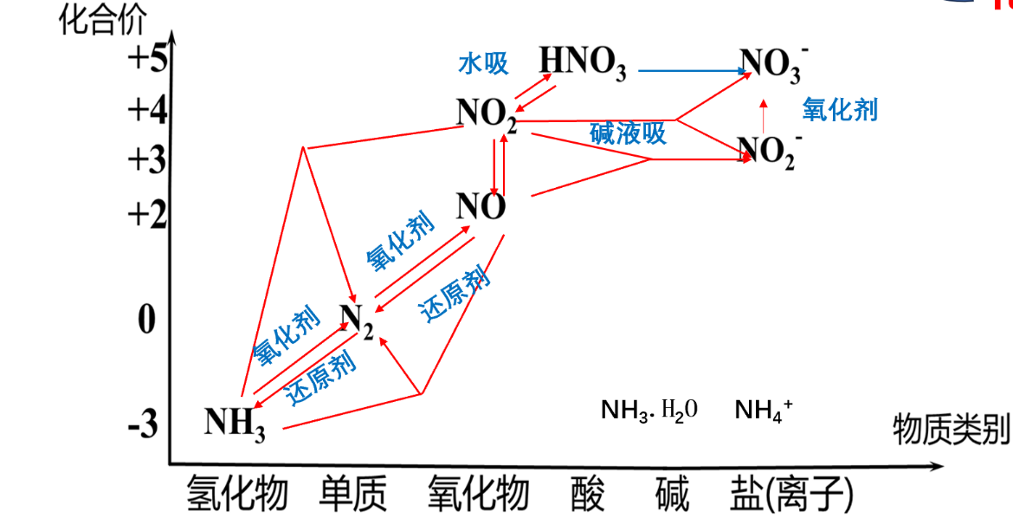
五、反馈练习
• 练习1：梳理处理含工业废水和废气的流程。
• 练习2：“生物硝化法“处理氨氮废水。
• 练习3：含氮物质的转化。
六、拓展与升华：命题实践与环保意识强化
1. 命题尝试：结合“生物氮循环”情景（含羟胺NH₂OH中间产物），引导学生模仿高考题形式，设计简单问题（如“写出NO₃⁻转化为NH₂OH的还原反应中，氮元素化合价变化”），体会命题思路。
2. 意识提升：总结氮的转化对“粮食安全”（氮肥生产）与“环境保护”的双重意义，强调“绿色化学”理念，呼应工业生产中“经济性与环保性”的平衡需求。

